【北海道超值遊】阿寒湖遊船、層雲峽纜車、小樽運河、定山溪、三大螃蟹、二晚溫泉 5 天 (FRN15199)
【行程特色】
★北海道秋季限定超值優惠～秋高氣爽，美味「蟹」逅、湖光山色、絕美秋楓、溫泉饗宴…開啟感動的北海道之旅，誠摯推薦
★《舒緩身心～溫泉享宴》
【十勝川溫泉】，在此您可享受到全世界除德國外，日本唯一少數為植物性之褐色溫泉，這溫泉能使皮膚更年輕化、亦對神經痛有特效作用。當地露天溫泉均面向河流且極富造景之美，天晴時萬星閃爍於天際，景觀難得一見！您一定要親自試試。世界稀有的植物性溫泉日本唯一之植物性MORU溫泉對美化肌膚治療神經痛有特效
【層雲峽溫泉區】其溫泉無色透明，無味，無臭，對皮膚的刺激較少，所以對皮膚較敏感的人或老年人，幼兒都是不錯的選擇。泉質量屬於單純溫泉，對神經痛、肌肉痛、肩酸、腰痛、關節痛疲勞、緊張狀態復甦有療效。
◆易遊獨家～直飛北海道遺產溫泉聖地~日本唯一植物性溫泉【十勝溫泉美人湯】
◆紅葉賞～北海道紅葉勝地【大雪山國立公園-層雲峽】+紅葉名所【定山溪散策．河童橋】+欣賞紅葉輝映的絕色景緻【黑岳空中纜車】
◆楓紅彩妝～秋楓點綴湖面漣漪【阿寒湖遊船】+日本百選瀑布～層雲峽銀河&流星瀑布
◆道東絕景【足寄五色沼】+日本神秘之湖【摩周湖】
◆小樽市浪漫遊【小樽運河+舊倉庫群、北一硝子館、歐風蒸氣鐘、小樽音樂盒堂】
◆北海道三大市場之一【二条市場】+洋菓子名店【柳月】洋菓子工坊見學
◆美食滿喫～三大螃蟹【帝王蟹+長腳蟹+毛蟹】吃到飽+御膳迎賓會席料理
◆道東私房景點【十勝牧場白樺林】+十勝之丘展望台（音更花時計）+幸福車站
◆北海道最大級OUTLET【札幌北廣島三井暢貨園區】+貍小路商店街
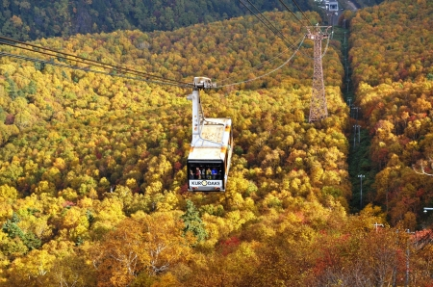
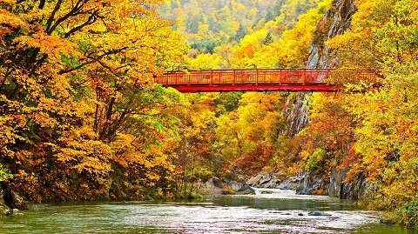
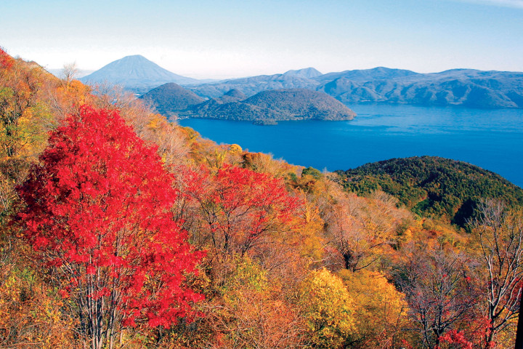
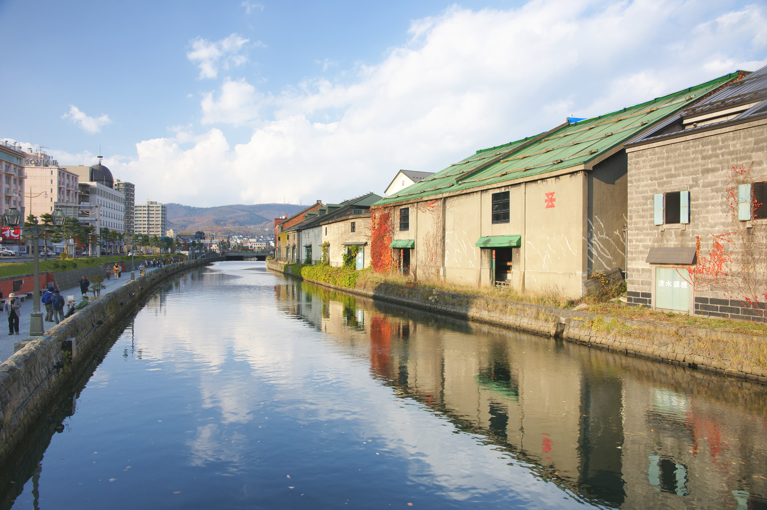
【飯店安排】
◆【十勝川溫泉】：
十勝川大平原 / 笹井 / 幕別綠館 或同級
◆【溫根湯溫泉】：
溫根湯大江本家 / 温根湯四季平安之館 或同級
◆【札幌/定山溪】：
京王廣場飯店札幌/ 札幌 EXCEL HOTEL 東急/ 札幌全日空/ 札幌APA HOTEL & RESORT /札幌Mercure Hotel/ 定山溪Hotel 或同級
==========================================================
＊ 此團型保證入住兩晚溫泉飯店（溫泉區不可指定），如遇滿房則改往其他溫泉區

【飛機航班】＊正確航班時間請依行前確認單為準。
出發日期 | 去程航班 | 出發 | 抵達 | 出發 | 抵達 | 回程航班 | 出發 | 抵達 | 出發 | 抵達
10/3~10/24 | 虎航IT2242 | 桃園 | 帶廣 | 11:40 | 16:40 | IT2243 | 帶廣 | 桃園 | 18:10 | 21:25

※虎航團體包含機上餐食，含去程20公斤 ；回程20公斤的托運行李，手提行李10公斤讓您放心盡情購物。
※本行程為包機行程，包機不是定期航班，飛航時間或有變動，如遇航班時間配合機場時間帶些微調整，需以航空公司最後確認為準，訂購時請留意。

第一天桃園機場／帶廣空港→北海道遺產溫泉．日本唯一植物性溫泉〜十勝川溫泉美人湯
帶著輕鬆的心情集合於台灣桃園機場，辦理出境手續後，搭乘豪華客機直接飛往北海道十勝川道東帶廣空港。
今晚夜宿於以美人湯溫泉而出名的【十勝川溫泉】，在此您可享受到全世界除德國外，日本唯一少數為植物性之褐色溫泉，這溫泉能使皮膚更年輕化、亦對神經痛有特效作用。當地露天溫泉均面向河流且極富造景之美，天晴時萬星閃爍於天際，景觀難得一見！您一定要親自試試。
【世界稀有的植物性溫泉】日本唯一之植物性MORU溫泉對美化肌膚治療神經痛有特效

早餐：X 午餐：機上套餐 晚餐：飯店內總匯自助餐或御膳迎賓會席料理
飯店:十勝川溫泉鄉～大平原 或笹井 或 幕別綠館或同級

第二天 十勝川溫泉→十勝牧場白樺林木→道東秘境～【足寄五色沼】→【阿寒湖遊船】《遇見紅葉：約10月中旬～11月上旬》（暢遊火山湖泊、天然球藻棲息地）→靜躺在神山懷抱的神秘之湖【摩周湖】→溫根湯溫泉鄉
【十勝牧場白樺林】位於十勝牧場內的美麗白樺街道及槲樹古木，是十勝具有代表性的名勝地之一。特別是白樺街道，常常是電影或電視劇的外景拍攝地。
【足寄五色沼】位於阿寒湖溫泉往南西約20公里處，為周長約2.5公里的小湖，為深受雌阿寒岳影響的一處秘境。隨著季節與時間的不同，可以看見不同顏色的湖水，因此而聞名。清澈藍、翡翠綠與深遂藍等，可以看見各種顏色的湖水，任誰都會深深著迷。
從突出湖面的木製瞭望空間可眺望左手邊的雌阿寒岳與右手邊的阿寒富士。在無風之日，可以從湖面見到雌阿寒岳與阿寒富士的倒影，堪稱絕景。秋季時，可欣賞到被楓葉包圍的藍色湖水，
【遊覽船遊阿寒湖】(全程約85分鐘)阿寒湖周長26公里，水深44.8公尺，是一座水面標高420公尺高的火山湖泊，湖中有四座島嶼，將阿寒湖點綴得十分風光秀美，阿寒湖以特別天然紀念物球藻生息之地而聞名，不論是形狀還是大小或顏色都屬世界第一，被指定為日本天然特別紀念物，搭船欣賞著四周環繞的山林綠意與自然律動帶起的湖面漣漪，使您心境開闊。遊覽船中途還會停在湖中心的Churui島停留，島上有國定保護天然紀念物malimo（俗稱綠球藻)的生態觀察展示中心。
註：阿寒湖遊船如因天候或維修等因素停駛，則退費日幣1500/不佔床小孩750日幣，嬰兒不予退費，敬請理解。
【阿寒湖】1371公尺的雄阿寒岳山麓旁的阿寒湖，湖岸周長約33公里，水深約44公尺，悠閒地欣賞美麗的湖光山色；阿寒湖亦是列為天然保育植物「MARIMO綠球藻」的生植地；您還可以在湖旁的【幸運之森商店街】感受北國溫泉街的購物風情也可以在傳統愛努村落散策。
【摩周湖】此湖又有「神秘之湖」的美稱，由於此地容易起霧，潔淨的湖水襯著乳白色朦朦朧的霧氣，如同置身仙境一般，最難得的是湖水透明度高達41.6公尺，排行世界第一，在晴朗的好天氣下也能清楚的看見湛藍湖水微妙的變化。最為人稱奇的是，摩周湖水位數十年如一日，不曾減少或是暴增，甚至找不到它的出水處及入水處，非常神奇，「神秘之湖」的美稱真是名副其實。
【溫根湯溫泉】溫根湯愛努語意～大熱水湧出的地方。溫泉開發於1899年，是北海道屈指可數的溫泉療養地。無色透明的美白之湯溫泉深受遊客的歡迎

早餐：飯店提供 午餐：阿寒湖石狩御膳鍋 晚餐：飯店內總匯自助餐或御膳迎賓會席料理
飯店:溫根湯溫泉～大江本家 或 温根湯四季平安之館 或同級

第三天 賞楓勝地～紅葉谷大函絕壁《楓紅期：約9月下旬至10月下旬》→日本百選瀑布～層雲峽銀河、流星瀑布→大雪山國立公園～【黑岳空中纜車】(觀賞雄偉連峰與山間紅葉輝映的絕色景緻)→旭川拉麵村→免稅店→札幌市區觀光（大通公園、路經百年時計台及舊道廳）
【大函絕壁】聳立在層雲峽石狩川沿岸上的柱狀節理的岩壁的，是溶岩遇冷凝固後所形成的壯觀景觀，大函聳立著寬闊的岸壁，猶如一座屏風，觀賞大函絕壁斷崖大石令您嘆為觀止，峽谷道路二旁絕壁參天，鬼斧神工。
【流星及銀河瀑布】流星瀑布是從90公尺高的斷崖上俯衝傾瀉而下，宛如千軍萬馬奔騰一般！它的左邊是120公尺的銀河瀑布，像拉著銀絲般的水流姿態。這兩個瀑布被選為是日本百選瀑布也被合稱為夫妻瀑布。
【層雲峽】（歷年紅葉期間約１０月上旬～十月下旬）大雪山國立公園的層雲峽，位於北海道屋脊大雪山山麓，峽谷中佈滿高達 100 米左右的懸崖峭壁，這是凝灰岩受侵蝕後形成的地形。位於大雪山國立公園的北玄關口，有著柱狀節理的斷崖絕壁與連續峽谷，並有大雪山黑岳為雄大的背景，這樣壓倒性的景觀，四季的景色皆不相同，夏天有驚艷的高山植物，秋天有最著稱的紅葉，到春天為止的雪上活動讓人覺得興奮，每年都有一百萬人的旅客前往這觀賞
【黑岳空中纜車】前往位在溫泉街的黑岳，可於山下搭乘纜車上山賞景，放眼望去可以看見北海道最高峰旭岳終年冰封的山頂，與層雲峽被北海道最大河川石狩川切割開的樣子。特別安排前往最美的《層雲峽～黑岳山頂站（黑岳五合目）纜車來回》觀看大雪山雄偉壯麗的美景，是全日本最早楓紅的地方，火紅的紅葉染紅了層雲峽峽谷，揭開了紅葉季節的序幕。
【旭川拉麵村】成立於1996年，小小一棟建築物裡總共聚集了8家拉麵店，都是經過當地人精挑細選後引進的店家。這8家拉麵店每家都各有不同裝潢風格，也各自都有其招牌口味，有的以醬油拉麵為口碑、有的以鹽味清湯受歡迎，還有的則是引進福岡的濃稠 豬骨博多拉麵，再配上水分較少的厚麵條正油麵，吃起來非常有嚼勁。
【免稅店】選購精美禮品，自用或回台饋贈親友。
【大通公園】全長1500公尺、寬105公尺，它不僅是市民及遊客遊憩的好場所，亦是一年四季各種熱門活動的主要場地
隨後經(大型車無法停於路邊)【時計台】鐘樓離大通公園東方不遠處，是一個美式的二層木造樓房，鐘樓在屋頂之上，有如一個大煙囪。鐘樓的大報時鐘建於1878年，自西元1881年起從未間斷，札幌市民常聽鐘聲校正手錶的時間，直至今日，時計台響鐘的音色還一直保有詩意的情懷。續後路經建築於西元1888年日本第一座美國風味的政府所在地北海道【舊道廳】。

早餐：飯店提供 午餐：旭川拉麵村風味餐
晚餐：日式燒烤+三大螃蟹(帝王蟹、毛蟹、長腳蟹)吃到飽+飲料無限暢飲
飯店:札幌京王廣場飯店 或 札幌 EXCEL HOTEL 東急 或 札幌Mercure Hotel 或 札幌 APA HOTEL & RESORT 或 札幌全日空或同級

第四天 北海道三大市場～二条市場→小樽市浪漫遊【小樽運河+舊倉庫群、北一硝子館、歐風蒸氣鐘、小樽音樂盒堂及音樂工房】→定山溪～二見公園～二見吊橋《楓紅期:約9月下旬至10月下旬》～河童淵→自由夜訪貍小路商店街
【札幌二條市場】能夠品嘗到採用從北海道各地早晨剛到貨的新鮮魚貝類烹製的海鮮蓋澆飯和壽司。其中，在店門口整齊排列的螃蟹在海鮮土特產中最具人氣。
【免稅店】選購精美禮品，自用或回台饋贈親友。
【小樽】隨後前往日本唯一僅存古色古香，並富有歐洲風情之小樽。您可漫步於羅曼蒂克的古老街道，周圍並排著明治、大正時期以石頭所建造的赤色倉庫群。漂流著鄉愁的氣氛，漫步在銀色小樽的石板步道上，襯著古老建築及別有風情的街燈， 是否讓您猶如置身於另一個世紀..
【北一硝子館】素有玻璃工房盛名的北一硝子館，參觀精巧的玻璃藝術，此地常吸引無數觀光客注目。
【小樽音樂盒堂】展示千種以上來自世界各地，各式各樣的音樂盒，讓您環繞在幽美節奏裡。
【歐風蒸汽鐘】是與加拿大溫哥華市內觀光勝地【Gastown】的蒸氣時鐘同型，於1977年由加拿大著名鐘錶工匠以青銅打造，蒸氣鐘是電動式時鐘，以電腦控制讓鍋爐沸騰產生蒸氣。每小時整點報時之外，每隔15分鐘以蒸氣奏出5個音階旋律；位於小樽音樂盒堂前，充滿古典歷史風味的蒸氣鐘，成了拍照留念的最佳景點。
【二見公園.二見吊橋】(賞楓期:9月下旬至10月中下旬)： 位於定山溪二見公園內，從艷紅的吊橋可以欣賞整個豐平川，以秋天楓葉聞名。
【河童淵】 (楓紅期:10月上旬至10月下旬) ：傳說中一位青年在此垂釣時，被淹沒在河內從此不返。一年後他出現在父親的夢裡說，他現在跟河童的女子一起幸福的生活。從此之後這裡就被稱為河童淵。接著再往上走去，溪谷上有一座朱紅色的二見吊橋，在此可以眺望到上遊的二見岩、河童淵及下游的溫泉街。
【狸小路商店街】是在札幌的市中心全天候型的有拱頂的商店街。從和服、樂器、服裝等專門店到遊戲中心、電影院等，店鋪經營的商品種類遍及各個行業。在一條街上新老店鋪並存、經營面之廣泛，是貍小路的魅力所在。
註:如第四天入住定山溪溫泉則免費贈送飯店內晚餐

早餐：飯店提供 午餐：方便逛街敬請自理 晚餐：方便逛街敬請自理
飯店:札幌京王廣場飯店或 札幌Mercure Hotel 或 札幌全日空或 定山溪HOTEL 或 VIEW

第五天 北海道最大級OUTLET【札幌北廣島三井暢貨園區】→柳月洋菓子工坊見學(贈送人氣NO1 三方六年輪蛋糕或銅鑼燒)→十勝之丘展望台（音更花時計）－幸福車站－帶廣空港／桃園機場
【札幌北廣島三井暢貨園區】這裡網羅了近130家世界一流品牌，有女裝、男裝、童裝以及運動和戶外、時尚、生活用品等。此外，還有容納650個席位的大型美食街，彙集豐富名產和當地農產品的“北海道本地農場樂園”，提供您新型態的購物環境。
【柳月蛋糕】「柳月」和「六花亭」及「白色戀人」是北海道最著名的三大糕點品牌。選用當地盛產的十勝紅豆、結合麵粉與香醇濃郁的牛乳等材料，以牛奶巧克力和白巧克力展現出白樺樹表皮的千層糕「三方六」，是柳月曾在「世界糕點博覽會」中榮獲冠軍金牌的作品。柳月於音更町開幕的新工場「SWEETPIA GARDEN」可以參觀糕點製作的過程、體驗親手DIY，這裡同時也販售有多種人氣的銘菓，如豆大福、紅豆餡的銅鑼燒等等，是採購名產、伴手禮的最佳選擇。
【十勝之丘公園】擁有大片的草坪和開闊的視野，公園內亦配置有木製遊憩設施與烤肉區，在廣場上還有座音更花時計，不但是公園的招牌景緻，亦是當地最具規模的一座花鐘。而難得遊訪此地的旅客，不妨至十勝之丘展望台瞭望無邊無際平原風光。
【音更廣場花鐘】位於十勝川溫泉北側的十勝之丘公園內，公園中央有個直徑18m、秒針長10.1m，是世界最大的花鐘，夏天時五顏六色花朵綻放，呈現出北海道四季獨特的艷麗景緻，著實令人印象深刻。
【十勝幸福車站】這裡是著名的戀人聖地。”從愛之國度向幸福前進”是舊國鐵廣尾線的愛國車站和幸福車站留下來的標語。1987 年廢線後進行改造成觀光景點，木造車站裏貼滿了許多人的名片和照片，象徵著幸福永遠不滅。
隨後專車往帶廣空港搭乘豪華客機飛返溫暖的家，結束這次豐富的北海道之旅。

早餐：飯店提供 午餐：方便逛街敬請自理 晚餐：機上套餐
飯店:溫暖的家

費用包含
1.桃園/帶廣直飛來回經濟艙機票（團體票不得預先選位，同行者座位不一定能相鄰，敬請見諒！）
2.表列飯店4晚住宿（表列為雙人房兩人一室每人價格，若指定單人房敬請另外詢價。）
3.表列行程、餐食及交通、門票等費用。
4.每位旅客500萬責任險暨20萬意外醫療險。
5.兩地機場稅、航空公司燃油附加費。
6.免費贈送來回機上餐食。
7.免費贈送來回各20公斤託運行李+10公斤手提行李一件。
費用不包含
1.導遊小費建議每位貴賓每天宜給新台幣250元＊天數。
2.個人新辦護照費用NT$1600元。
3.每日旅館客房清理及行李小費。
4.行程表上未表明之各項開支，自選建議行程交通及應付費用。
5.純係私人之消費：如行李超重費、飲料酒類、洗衣、電話、電報及私人交通費。

※訂購報名確認後，請預付訂金每人NT$10,000，並請於出發日前7日、或通知成團時繳清團費。如因個人因素無法成行，將依旅遊定型化契約之取消規定辦理。
※我們為維護旅遊品質及貴賓們的權益，在不變更行程內容之前提下，將依飯店具體確認回覆的結果，再綜合當地實際交通等情況，為貴賓們斟酌調整並妥善安排旅遊行程、飯店入住之先後順序或旅遊路線，請以說明會或最後確認的行程說明資料為準。
※此為包機作業行程，依包機航空公司作業條件，作業方式將不受國外旅遊定型化契約書中第二十七條規範，如因旅客個人因素取消旅遊、變更日期或行程之履行，則訂金將不予退還，請注意您的旅遊規劃。
※虎航包機航班時間以最後行程確認單時間為準。
※虎航包機團票包含每人一件去程20公斤拖運行李，回程20公斤拖運行李，10公斤手提行李，不可加購行李公斤數。若現場超重，罰金依照虎航公告為準。
※虎航包機包含機上餐點(特殊餐只有:不吃牛、素食)，不提供兒童餐；未滿2歲之嬰兒，機上亦不提供任何餐點及搖籃，所有需求需開票前完成。

